Výukový materiál zpracovaný v rámci projektu

Registrační číslo projektu: CZ.1.07/1.4.00/21.1174
Škola – adresa: Základní škola, Dobrá, okres Frýdek-Místek www.zsdobra.cz, zsdobra@zsdobra.cz
Šablona: č. III/2 Aj7

Ověření ve výuce (dne): 22. 3. 2013 Pořadové číslo hodiny: 17.
Třída: 6. A Předmět: Anglický jazyk

Název: | Počitatelná a nepočitatelná podstatná jména. Jídlo – balení
Anotace: | Pracovní list slouží k procvičení počitatelných a nepočitatelných podstatných jmen a balení jídla. Žáci nejprve přiřazují podstatná jména k počitatelným či nepočitatelným podstatným jménům, doplňují do vět determinátory „some“ a „any“ a do otázek tázací příslovce „How much“ či „How many“. V druhé části řeší osmisměrku a ze slov skládají slovní spojení vyjadřující balení jídla a kreslí obrázky.
Autor: | Mgr. Jan Lörinc
Jazyk: | čeština, angličtina
Očekávaný výstup: | Písemně, gramaticky správně tvoří a obměňuje jednoduché věty a krátké texty.
Speciální vzdělávací potřeby: | žádné
Klíčová slova: | počitatelná a nepočitatelná podstatná jména, determinátory „some“ a „any“, tázací příslovce „How much“ a „How many“, osmisměrka, jídlo, balení jídla
Rozvíjené klíčové kompetence: | kompetence k učení, kompetence k řešení problémů, kompetence komunikativní, kompetence pracovní
Druh učebního materiálu: | pracovní list
Druh interaktivity: | aktivita
Cílová skupina: | žák
Stupeň a typ vzdělávání: | základní vzdělávání – druhý stupeň
Ročník: | šestý
Celková velikost: | 267 kB
Vazby na ostatní materiály:  (Seznam dokumentace) | -

Počitatelná & nepočitatelná podstatná jména

- Are these nouns countable or uncountable? Divide them into two groups.

tomato, egg, nut, rice, fish, tea, pork, bean, banana, apple, pasta, cheese, orange, lemon, sugar, bread, butter, mushroom, potato, water, oil, sandwich, hamburger, milk, coffee

Countable Nouns | Uncountable Nouns | 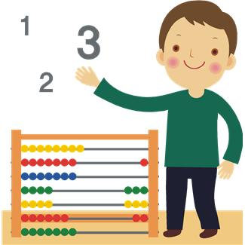

- Complete the sentences using „some“ or „any“.
Pravidla:
„some“ užíváme v kladných větách
„any“ užíváme v záporu a otázce

- We need _______ milk.
- Do you want _______ juice?
- We haven’t got _______ meat.

- There are _______ bananas in the cupboard.
- Is there _______ coffee in the kitchen?
- I didn’t eat _______ sweets this weekend.
- We bought _______ potatoes.

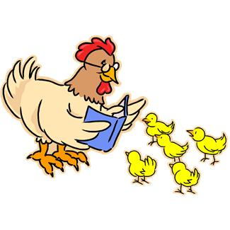

- Complete the questions using „How much“ or „How many“.

- How _______ bananas are there in the picture?
Pravidla:
- „How much“ užíváme u nepočitatelných podst. jm.
- „How many“ užíváme u počitatelných podst. jm.
- How _______ cheese did you buy?
- How _______ water is there in the aquarium?
- How _______ cups of coffee did you have?
- How _______ glasses of wine did they drink?
- How _______ butter do we need?
- How _______ tomatoes can you eat?

- a) Solve the wordsearch and find the hidden message.

I L O W V T P E H E E A L C T
GLASS
LOAF
PACKET
SLICE
TIN
TOAST
WATER
WINE

H Y F A O O O A N D E Q S H J
Words:
BAR
BOTTLE
BREAD
CHOCOLATE
COFFEE
CRISPS
CUP
DOG FOOD

X C O T T A J I C D H F A O T
F W Q E S S W D C K U V F C I
O Y K R E T T N D B E N G O N
Z O F C V L U T R X N T T L C
Q B I Q U M A S A C D I B A O
R L I D S S C F B A F F X T O
S M F B O R F A M O F J K E U
Q S U J I G B O T T L E Q C R
P W A S J R F L K H W Z Y Z E
E U P L E Z E O W I B Q X J Z
B S C A G C M R O D P F A O G
U B D N O M K I S D M D G Z W
N R G X J N T N L W H D B X O

Hidden message: __ __ __ __ __ __ __ __ __ __ __ __ __ __ __ __ .

- b) Match the words from the wordsearch to make meaningful expressions and draw pictures of them. Follow the example.

a tin of dog food | 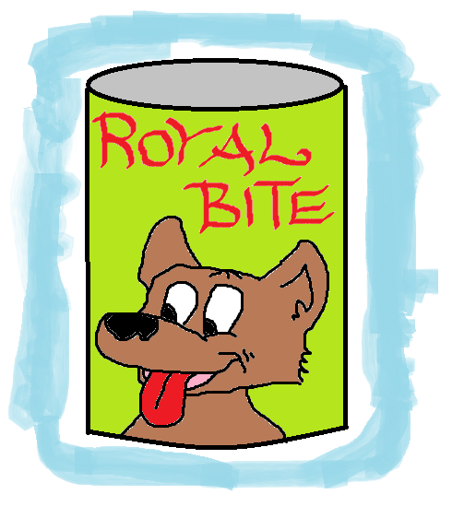

Řešení:
1.
Countable: tomato, egg, nut, bean, banana, apple, orange, lemon, mushroom, potato, sandwich, hamburger
Uncountable: rice, fish, tea, pork, pasta, cheese, sugar, bread, butter, water, oil, milk, coffee

2.
some, any, any, some, any, any, some

3.
How many, How much, How much, How many, How many, How much, How many

4.
a) Hidden message: I LOVE HEALTHY FOOD.
b) a tin of dog food, a bar of chocolate, a cup of coffee, a bottle of wine, a glass of water, a loaf of bread, a slice of toast, a packet of crisps

Citace:

Obrázky použité jsou dostupné pod licencí Microsoft Office 2010 na Office.com.

http://office.microsoft.com/en-gb/images/results.aspx?qu=count&queryid=fcc68d9e%2Ddede%2D4b96%2D8fb8%2D1d76abace84c#ai:MC900446248|

http://office.microsoft.com/en-gb/images/results.aspx?qu=rule&queryid=429af5f0%2Dbf2a%2D4074%2D9c38%2Dd84cb6cc7bf8#ai:MC900150014|

http://office.microsoft.com/en-gb/images/results.aspx?qu=many&ex=1#ai:MC900233118|

